**Sigamos aprendiend****o NT2**

**Pensamiento Matemático**

* Realiza las siguientes sumas de mar. Fíjate en el ejemplo.
* Cuando termines pinta los dibujos con tus colores favoritos.

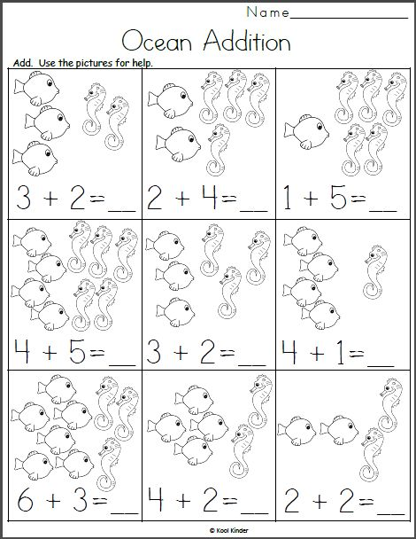

5